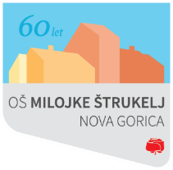

Cankarjeva ulica 23
5000 Nova Gorica
Telefon: (05) 333 29 85
E-naslov: pos.ledine@osms.si

TURISTIČNA NALOGA
OŠ MILOJKE ŠTRUKELJ NOVA GORICA
POŠ LEDINE

36. FESTIVAL »TURIZMU POMAGA LASTNA GLAVA«

»ZDRAVILNI TURIZEM VELIKE LEDENICE«

Avtorji: Mentorice:
7.a: Viktor Krapež Neža Markočič, prof. geografije
7.a: Matija Vodopivec Suzana Pertovt, prof. razrednega pouka
7.d: Boris Cuzziol Nejka Podplatan, mag. prof. razrednega pouka
7.d: Luka Toman
7.d: Julija Kobal
7.d: Julija Murovec

Nova Gorica, februar 2022
POVZETEK
V šolskem letu 2021/22 sta Turistična zveza Slovenije in Zavod RS za šolstvo v sodelovanju z regijskimi turističnimi zvezami razpisala 36. državni festival »Turizmu pomaga lastna glava« na temo »Voda in zdravilni turizem«.

Sodelujoči pri turistični nalogi smo za temo izbrali »Zdravilni turizem Velike Ledenice«, kjer bomo predstavili Ledeno jamo in zdravilne učinke ledu, oblikovali celovit turistični proizvod ter tako s pripravljeno celovito predstavitvijo sodelovali na omenjenem festivalu.

V našem raziskovanem okolišu se prepletajo številne naravne lepote (gozdovi, jame, čist zrak, zemlja, mrazišča, svojevrsten živalski in rastlinski svet), kjer človek lahko najde svoj notranji mir in uživa v objemu neokrnjene narave.

Imamo dobre pogoje za razvoj turizma, vendar menimo, da bi ti lahko bili tudi bolje izkoriščeni, zato smo se odločili, da raziščemo in ustrezno predstavimo možnosti ter pogoje za širši razvoj pohodništva, kolesarjenja v okolici Lokev, Male Lazni, hkrati pa tudi izoblikujemo ponudbo za ogled jame Velika Ledenica in uporabo zdravilnih učinkov ledu. K temu priključujemo tudi druge točke s prepoznanim turističnim potencialom, in sicer Smrekovo drago, sprehod po cesti na Visoko škarpo (»Medvedova pot«), ogled energetskih točk in turistično ponudbo v gostišču Winkler na Lokvah.

Prizadevamo si združiti prijetno s koristnim in na osnovi naravnih danosti izoblikovati tudi tržni produkt. Kar nekaj ur smo preživeli na terenu, obiskali zgoraj omenjene destinacije, zanimivosti in turistične objekte, ter spoznali, da ima ledena voda ogromno zdravilnih učinkov.

Naloga bo objavljena na spletni strani šole.

Ključne besede: zdravilni turizem, led, Velika Ledenica, voda, gozd, Lokve, turistična ponudba
ZAHVALA
Najprej se iskreno zahvaljujemo gospodu Borisu Kantetu, ki je bil s svojim bogatim védenjem in znanjem o izbrani proučevani temi, s katerima nas je pri raziskovanju uspešno usmerjal, ter vso pomočjo ključen pri snovanju, izdelavi in sami izvedbi turistične naloge.
V veliko pomoč nam je bila tudi gospa Martina Gorjan Sulič iz gostišča Winkler na Lokvah, saj je z nami delila svoje bogate izkušnje in nasvete.
Iskrena hvala Tini Šuligoj za lektoriranje seminarske naloge.
Pri delu sta nam pomagala tudi gospod Ivo Pižent in direktorica goriškega gledališča, gospa Mirjam Drnovšček, ki nam je omogočila materialno podporo pri oblikovanju same stojnice.
Poleg tega pa smo zelo hvaležni našim mentoricam, ki so nas med celotno nalogo usmerjale in spodbujale h kreativnemu mišljenju.
Zahvalo zaključujemo z mislijo T. S. Eliota:
»Ne hodite tja,
kamor vodi utečena pot.
Namesto tega pojdite tja,
kjer ni poti, in pustite sled.
Samo tisti, ki si drznejo
iti predaleč, lahko ugotovijo,
kako daleč lahko sežejo.«

KAZALO VSEBINE
1 UVOD 1
1.1 IZBIRA TEME ……………………………………………………………………………………………………………………1
1.1.1 OPIS VERSKEGA OBREDA 2
1.1.2 UPORABA LEDU V ZDRAVILNE NAMENE 2
2 METODE DELA 3
2.1 VIHARJENJE MOŽGANOV ……………………………………………………………………………………………….3
2.2 INTERVJU …………………………………………………………………………………………………………………..........4
2.3 DELO NA TERENU ………………………………………………………………………………………………………….…5
2.4 OBLIKOVANJE TURISTIČNEGA PROGRAMA ………………………………………………………….…..5
3 ZDRAVILNI TURIZEM………………………………………………………………………………………………………………..7
3.1 PREDSTAVITEV LOKEV IN NJIHOVEGA OKOLIŠA …………………………………………………….7
3.2 ZANIMIVOSTI OKOLIŠA LOKEV ………………………………………………………………………………………..8
3. 3 MOŽNOSTI KORIŠČENJA ZDRAVILNIH UČINKOV LEDENE VODE ………………………..18
3.3.1 ZDRAVILNE METODE ZA OBRAMBNE MOČI TELESA NA NAŠI POTI 19
3.3.2 IDEJE ZA VODNE TERAPIJE PO SEBASTIANU KNEIPPU NA NAŠI POTI OB LEDENI JAMI 19
4 NAŠE DELO V PRIHODNJEM MESECU 21
5 TRŽENJE 22
5.1 SPOMINEK ……………………………………………………………………………………………………………………….23
6 NAČRT PREDSTAVITVE NA TURISTIČNI TRŽNICI 25
6.1 STOJNICA – PREDSTAVITVENI PROSTOR ………………………………………………………………..25
6.2 PROPAGANDNI MATERIAL ……………………………………………………………………………………………25
6.3 VABLJENJE OBISKOVALCEV MERCATOR CENTRA ……………………………………………….26

KAZALO SLIK
Slika 1: Lokve 7
Slika 2: Kolesarjenje proti Mali Lazni 8
Slika 3: Mala Lazna 8
Slika 4: Amfiteater nad Veliko Ledenico 9
Slika 5: Skica prereza jamskega spleta Paradana 10
Slika 6: Uprizoritev furmanskega prevoza ledu, 2013 11
Slika 7: Prerez vhodnega dela v Veliko Ledenico 12
Slika 8: Vstopna točka do Ledenice 12
Slika 9: Pot do Ledenice 13
Slika 10: Pogled na vstop v Ledenico 13
Slika 11: Pogled iz vstopa Ledenice 13
Slika 12: Smrekova draga 15
Slika 13: Drevo javor 16
Slika 14: Energijske točke 17
Slika 15: Jedi v gostišču Winkler 18
Slika 16: Skica tržnice 21
Slika 17: Zemljevid poti enodnevnega izleta 23
Slika 18: Obesek 24
Slika 19: Majica 25

KAZALO TABEL
Tabela 1: Delež posameznih asociacij na besedo Velika Ledenica 3
Tabela 2: Načrt izleta po točkah 22

UVOD

IZBIRA TEME

Učiteljica geografije nam je septembra pri pouku predstavila razpis Turistične zveze Slovenije »Turizmu pomaga lastna glava«. Naslov letošnjega razpisa je »Voda in zdravilni turizem«.

Na prvih urah našega druženja smo se veliko pogovarjali o lepotah naše bližnje in daljne okolice, o možnostih preživljanja časa v naravi. Proučili smo razpis turistične zveze in se lotili našega dela. Odločili smo se, da bomo turistom podrobno predstavili Veliko Ledenico in njene zdravilne učinke. Veliko Ledenico smo izbrali zaradi njene manjše prepoznavnosti.

Na splošno so ledene jame posebnost dinarskega sveta, najdemo jih v mraziščih, ki so povezana s temperaturno inverzijo in posledično obrnjenim razporedom rastlinskih ter višinskih pasov. Med njimi je bila Velika Ledenica od nekdaj poznana, led pa je bil tržno blago, saj je domačinom predstavljal dodatni vir zaslužka.

Sodelujoči pri nalogi smo podrobno raziskovali zgodovino Ledenice, brskali po različni literaturi in drugih virih. V Medveščkovi knjigi z naslovom »Iz nevidne strani neba« (2015) smo odkrili, da so to jamo častili že staroverci, led pa so takrat uporabljali v obredne in zdravilne namene.

Še po 2. svetovni vojni so namreč po osamljenih zaselkih levega in desnega brega Soče živeli ljudje (večinoma neporočeni moški oziroma t. i. »strici«), ki so negovali staro pogansko vero izpred krščanskega obdobja. Častili so naravo (vodo, rastline, živali, zemljo, kamen), do nje so imeli pozitiven odnos, zelo so jo spoštovali. Imeli so svoje verske običaje, svetišča, svoje voditelje – dehnarje. Verovali so, da se življenje s smrtjo ne konča, ampak se zduhec umrlega naseli v neko živo bitje; lahko je to tudi rastlina ali žival. Nikermana je bila vodilna sila, ki je po mnenju starovercev uravnavala naravni ciklus in zanje je predstavljala najvišje božanstvo.

Medvešček (2015) tako omenja Veliko ledenico v Paradani, koriščenje ledu pa v verske in zdravilne namene.

OPIS VERSKEGA OBREDA

Veliki Golak, staroverci so ga imenovali Orlič, je bil najpomembnejša sveta gora tega okoliša. Še pred prvo svetovno vojno so na njem ob poletnem kresu opravljali poseben ledeni obred. Mladi fantje so iz bližnje jame Velike ledenice prinesli led in ga vsuli v kamnito korito. Prisotni so si nato z ledom močili prsi, čelo, komolce, kolena in pete, na koncu pa so umili še roke in obraz. Ta ledena umivanja naj bi jih ščitila pred vsemi boleznimi in proti hudemu duhu. Staroverci so namreč verjeli, da je bil v večnem ledu ujet jamski duh, ki je nekoč preprečeval vstop v to jamo in izvoz ledu iz nje.

UPORABA LEDU V ZDRAVILNE NAMENE

Medvešček (2015) navaja primer zdravljenja zdravilca Gadiča, h kateremu sta se po pomoč zatekla dva moška, ki sta imela težave s sklepi. Terapija je potekala v izbi, ki je bila prijetno topla, zdravilec pa je najprej uporabil led iz jame Ledenice, ki naj bi imel izredno zdravilno moč. Morala sta se sleči do pasu, nato pa ju je z ledom mazal po vseh bolečih mestih, od prstov na nogah do vratu. Po opravljeni masaži sta spila posebno »medežijo«, se ulegla na toplo peč in se pokrila z odejo. Nato je sledila še masaža s smrekovim oljem, v katerem je bilo namočenih devet zelišč. Rezultati zdravljenja so bili kmalu vidni.

2 METODE DELA

Ob začetku snovanja tega turističnega projekta smo se seznanili z različnimi idejami, imeli raznolike dialoge, prelistali smo vrsto obstoječih prospektov s turistično ponudbo naše širše okolice, se informirali na TIC-u Nova Gorica in priznavamo, da je bila odločitev za izbiro teme naše seminarske naloge kar težka.

2.1 VIHARJENJE MOŽGANOV

Vsi sodelujoči pri seminarski nalogi (8 članov) smo dobili miselni vzorec, na katerega smo nizali asociacije ob imenu »Velika Ledenica«. Vsak je lahko povedal idejo, ki se mu je utrnila v tistem trenutku. Cilj izbrane metode viharjenja možganom (ang. »brainstorming«) je bil, da smo pridobili kar največ asociacij na izbrano besedno zvezo. Ideje smo zapisali na tablo in jih šele kasneje kritično ovrednotili ter se o njih pogovorili.

Tabela 1: Delež posameznih asociacij ob besedni zvezi »Velika Ledenica«

2.2 INTERVJU

Opravili smo intervju z gospodom Borisom Kantetom. Boris je ljubitelj Trnovske planote, vsakodnevno uživa v naravi in izkorišča njene darove.
Postavili smo mu vprašanja odprtega tipa.

Učenka: Kaj lahko poveste o zgodovinskem ozadju Ledene jame in z njo povezane
vode?
Boris Kante: Izvor vode je bila vojaška tajna, zato ni nobenih načrtov in virov iz tistih
časov. Nekateri domačini še vedo, kje je potekala žičnica, s pomočjo
katere so vlekli led iz jame. Danes ni več nobenih sledi o žičnici. Led so
iz Ledenice nakladali na vozove in ga pokrili s senom.
Ledu sonce ne škodi. Če je led raven, da voda ne odteka, se na ledu
ustvari vodna plast, ki varuje led, da ostane še naprej zmrznjen. Če pa
je zaščiten še s senom, slamo, pa je še bolj obstojen. Zato je zdržal
toliko dni, da so ga pripeljali tako daleč. Vozili so ga v Trst na ladje in v
Egipt. Uporabljali so ga za različne namene.

Učenka: Kdaj se je pričela ta dejavnost?

Boris Kante: Po prvi svetovni vojni so led zagotovo vozili, ne ve pa se, ali je bilo tudi
pred prvo svetovno vojno.

Učenka: Kaj lahko poveste o Ledeni jami?

Boris Kante: Brezno je strahovito globoko in iz njega piha hladen zrak. Za razliko od
jamine notranjosti je zrak zunaj toplejši. Tam sta se hladen in topel
zrak začela mešati in pričel je nastajati led. Podoben primer je
Smrekova draga, kjer je temperaturna inverzija – hrib, obrnjen
»narobe«. Na dnu kotanje je ruševje, na sredini so smreke, na vrhu pa
listavci. Spodaj in na sredini piha ven hladen zrak, ki je pa povezan s to
Ledenico. Tam je nastajal led, katerega so pričeli izkoriščati.

Opomba: sogovornik je poudaril sledeče razlikovanje, in sicer da obstajajo ledenice na Krasu in Ledena jama – Ledenica, kot jo poimenujejo domačini. Razlika med njimi je, da so na Krasu led iz Ledene jame shranjevali, v Ledeni jami pa nastaja.

Učenka: Kdo je vozil led in koliko so zaslužili?

Boris Kante: Led so vozili domačini. O tem, koliko so zaslužili, težko rečem, vendar
se jim je najbrž splačalo, glede na to, da so to počeli. Prvič so služili
furmani, drugič tisti, ki so v Ledeni jami delali, in tisti, ki so led
preprodajali.
Učenka: Zdravilni učinek?

Boris Kante: Jasno je, da je Trnovski gozd zdravilno območje. Lokve so se zmeraj
tretirale kot klimatsko zdravilišče.

Učenka: Kot rečeno, so led iz Ledene jame vlekli s pomočjo žičnice (konjev). S
katerim orodjem so rezali led?

Boris Kante: Žagali so ga.

Učenka: Kakšne žage so bile? Lisičje?

Boris Kante: Kakšne žage so točno bile, ne vem. Drugačne verjetno ne morejo biti.

Učenka: Koliko so bili veliki kosi ledu?

Boris Kante: To so bili manjši kosi ledu. Težko rečem, koliko so bili veliki. Dejstvo je,
da so ga v jami rezali – žagali, nato pa so ga z žičnico in s konji vlekli
ven; konji so vlekli, poganjali žičnico. Zunaj jame so ga naložili v vozove in odpeljali. Dogajalo se jim je, da so eni konji padli v jamo in jih niso nikoli več našli.

Zanimivost: ko se poleti približaš vhodu v jamo, je tam temperatura približno 20 stopinj nižja kot zunaj.

2.3 DELO NA TERENU

Pred načrtovanjem turističnega programa smo z Borisom Kantetom obiskali Lokve z okolico in izbrali dotične točke našega enodnevnega programa potepanja. Obiskali smo različne pohodniške poti, planinske domove, kolesarske steze ter turistične ponudnike. Po ogledu smo sestavili okvirni načrt turističnega programa, hkrati pa smo dobili tudi idejo o trženju Velike Ledenice – turistični produkt.

2.4 OBLIKOVANJE TURISTIČNEGA PROGRAMA

Zaradi zanimivega in celostnega pristopa razpisa Turistične zveze Slovenije smo se odločili, da bomo sodelovali na 36. festivalu »Turizmu pomaga lastna glava«. Sklenili smo, da naredimo promocijsko zgibanko. Vanjo smo vključili tudi zabavo – didaktično igro, kjer se izletnik s kolesom (in peš) poda med skrite kotičke ter preizkusi kulinarično pestrost Lokev z okolico.

Naš program je primeren za vse ljubitelje kolesarstva (za otroke in odrasle), saj kolesarske in pohodniške poti niso zelo zahtevne. Zaradi specifik zamišljenega programa ter doživljanja idilične narave, bi bil izlet sicer mogoč vse leto, a najprimernejši v poletnem času.

3 ZDRAVILNI TURIZEM

3.1 PREDSTAVITEV LOKEV IN NJIHOVEGA OKOLIŠA

LOKVE
Lokve se nahajajo v zahodnem delu Trnovskega gozda in ležijo na višini 947 m. Ime so dobile po plitvejših kotanjah s stoječo vodo, t. i. lokvah oziroma kalih. Ti nastanejo na nepropustni ilovici v času močnega deževja, na očiščenih senožetih.
Naš enodnevni izlet se začne na Lokvah. Izhodiščna točka je pred Gostiščem Winkler, kjer je možna izposoja električnih koles. Na tem izletu je možna tudi uporaba lastnega kolesa.
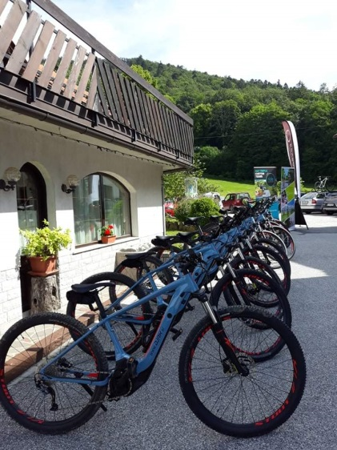
Slika 1: Lokve
(Fotografija: Lasten vir)

S kolesi se odpeljemo proti Mali Lazni, ki slovi po izjemno bogati flori in je najpomembnejša botanična naravna dediščina raziskovanega območja.
Slika 2: Kolesarjenje proti Mali Lazni
(Fotografija: Lasten vir)

3.2 ZANIMIVOSTI OKOLIŠA LOKEV

MALA LAZNA
Mala Lazna leži na nadmorski višini 1100 m. Je gozdna jasa, ki zajema območje 5 ha. Tu se prepletajo ilirske in alpske vegetacijske prvine. Na tem območju najdemo bogato floro, ki raste zgolj na predelu Trnovskega gozda.
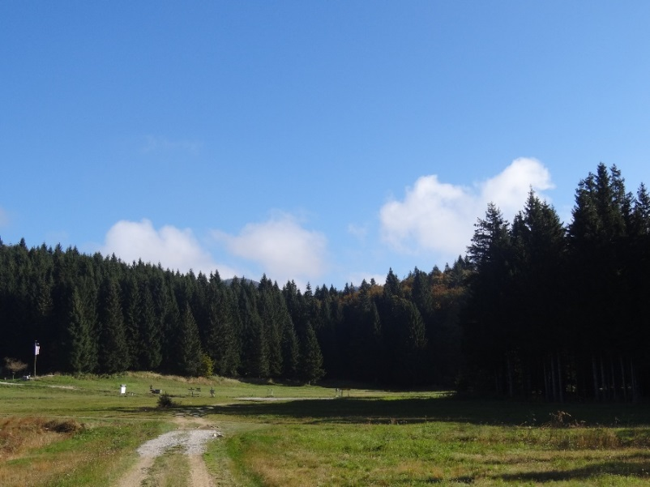
Slika 3: Mala Lazna
(Fotografija: Lasten vir)

Od Male Lazne nadaljujemo pot proti Veliki Ledenici, kjer naredimo postanek v naravnem amfiteatru. Izletnikom predstavimo zgodbe o starovercih, ki jih je opisal Medvešček (2015).
Izpostavili bi opisa, ki smo ju nanizali že v izbiri teme (točka 1.1), in sicer verski obred, povezan z ledom, ter uporaba ledu v zdravilne namene.
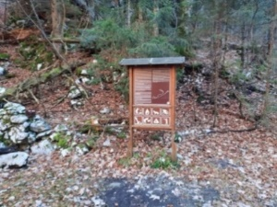
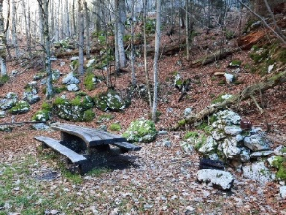
Slika 4: Amfiteater nad Veliko Ledenico
(Fotografija: Lasten vir)

Sledi strm spust proti vhodu v Ledenico.

VELIKA LEDENICA
Velika ledena jama v Paradani (Ledenica) se nahaja v Trnovskem gozdu. Vhod vanjo je na nadmorski višini 1100 m. Jama je globoka 650 m in dolga 4090 m. Led, ki nastaja v jami, je posledica zmrzovanja pronicajoče vode (razen ob vhodu v jamo, kjer nastaja iz zapadlega snega). Zaradi podnebnih sprememb se količina ledu z leti manjša. Ob veliki količini ledu v jami nastane zanimiv pojav, t. i. ledeni čep. Ta prepreči ohlajanje globljih delov jame.

Številna brezna in jame, v katerih se skozi celo leto zadržujeta led in sneg, so ljudje poimenovali ledenice. Ena izmed teh je tudi naša Velika ledena jama, od koder je evidentirano najzgodnejše pridobivanje ledu na Goriškem. Leži v kotanji, v kateri se zadržuje hladen zrak, jamski sistem Paradana pa poleg te jame sestavljata še dve drugi jami, in sicer Mala ledena jama ter Jama pri Mali ledeni jami.

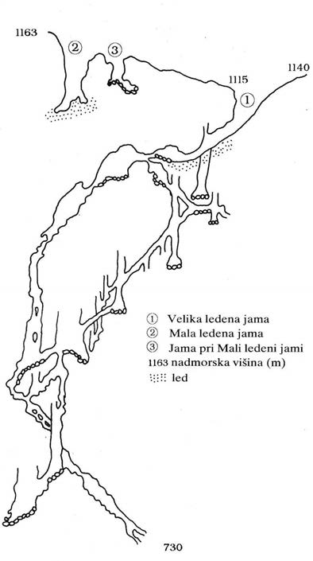

Slika 5: Skica prereza jamskega spleta Paradana
(Fotografija: prospekt Naravni rezervat Paradana, TD Lokve, 1990)

V preteklosti je bila jama zlata vredna, saj je predstavljala pomemben vir neagrarnega zaslužka – ledarstva. Ob koncu 19. stoletja so namreč iz nje vlekli izrezane kocke ledu, težke približno 10 do 40 kg, in jih naložili na vozove. Ledene kocke so pokrili bodisi s senom bodisi s slamo. Ponoči so jih furmani odpeljali v Gorico ali Trst. Tam so led prodajali na ladje (hlajenje) in ga z njimi vozili tudi na nadaljnjo prodajo vse do Egipta.

Ledarstvo je torej dejavnost, ki zajema rezanje in vožnjo ledu iz Trnovskega gozda ter Nanosa v Trst. Led so rezali in pripravljali domačini, vozili pa furmani. Gozdnate površine v Trnovskem gozdu so bile državne, koncesijo za rezanje in vožnjo ledu pa je domačinom podelilo ministrstvo za mornarico, ki je s tem gozdom upravljalo. Gozd na Nanosu pa je bil privaten; led iz teh ledenic so vozili in prevažali domačini. V Trstu so ga nato prodajali gostilničarjem, premožnejšim meščanom in ladjarjem.

Pozimi so led vozili iz vseh kalov in brezen, poleti pa so ga vozili le iz tistih, kjer ga je bilo mogoče najti tudi v poletnem času. Led iz ledenic se je počasneje topil kot led iz kalov in brezen (ta namreč nastaja vsako zimo sproti in se nato do poletja stopi). Pozimi in spomladi so led rezali v vseh breznih in kalih ter ga zbirali v drugih, večjih breznih in jamah, ga pokrili, tako shranili in potem poleti vozili v Trst. Nekateri so pri hišah sezidali svoje ledenice (vzidali določen prostor v hrib ali tla oziroma klet), da so jih pozimi napolnili z ledom in zaprli ter poleti vozili led v Trst.

V brezna so domačini položili dolge lestve, več lestev so z lesko zvezali skupaj (leskove veje so že med rastjo zvijali, da so zrasle tako zavite in so bile zato bolj prožne). Ponekod so domačini posekali velike smreke, jih delno obžagali in položili v brezno, se po njihovih vejah spustili noter in nosili ven led v košarah. Led so lahko tudi zvezali z vrvmi in ga povlekli ven. Led so žagali ali pa ga lomili, »klali« s sekirami. Odrezali so kar najlepše kocke oziroma pravokotnike, da so ga tako lažje prenašali in tudi lepše zložili na vozove. Kocke so bile težke največ do 50 kg. Delavci so bili zaščiteni z usnjenimi predpasniki in rokavicami, revnejši delavci pa so si okoli pasu zavezali žaklje, da so se čim manj zmočili. Led so premikali oziroma vlačili z velikimi kleščami.

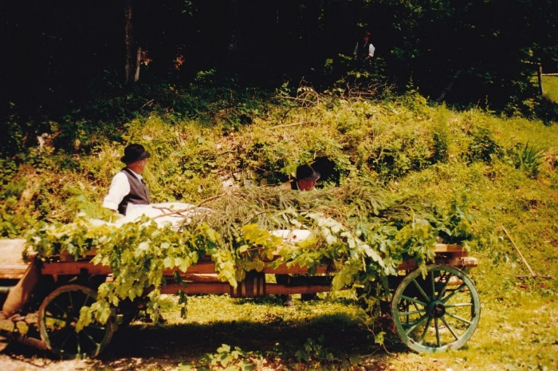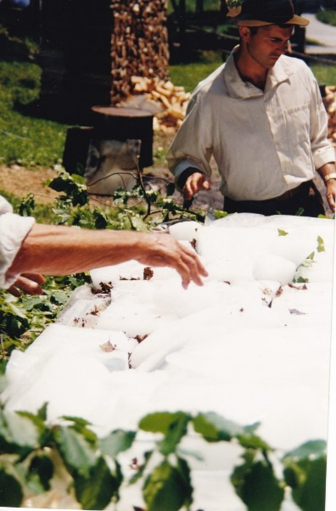
Slika 6: Uprizoritev furmanskega prevoza ledu, 2013
(Fotografija: https://radioprvi.rtvslo.si/2016/12/sledi-casa-44/)

Ko so led izvlekli iz brezna, so ga naložili na voz in ga obložili, tipično z listjem ali smrečjem, da se ni talil. Vozili so ga ponoči (ker je bilo hladneje). Vožnja do Trsta je trajala približno 8 ur. Med vožnjo so furmani malicali sir, skuto, domač kruh, okisan sir …

V Trstu so imeli gostilničarji in premožnejše družine kleti, kjer so ta led spravljali. Obdržal se je celo poletje. Po potrebi so odlomili led iz kleti in prinesli do posebnih omar (nekakšne predhodnice današnjih hladilnikov), ki so imele določen prirejen prostor, kamor so dali led za hlajenje hrane in pijače.

Leta 1880 je naravoslovec Eberhard Fugger (1891–1893) s pomočjo fizike in termike ugotovil, da se led v jamah ne more obdržati vse leto, če obenem ni prisotne močne zračne cirkulacije, ki deluje le v hladni polovici leta. To cirkulacijo tudi nakazuje nihanje gladine ledu, ki občasno zapre prehod v kopne predele jame.

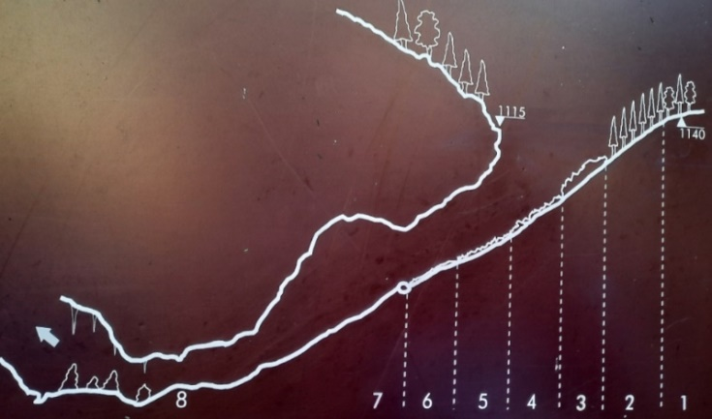
Slika 7: Prerez vhodnega dela v Veliko Ledenico
(Fotografija: Lasten vir)

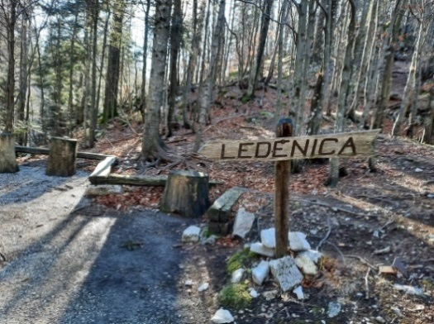

Slika 8: Vstopna točka do Ledenice
(Fotografija: Lasten vir)

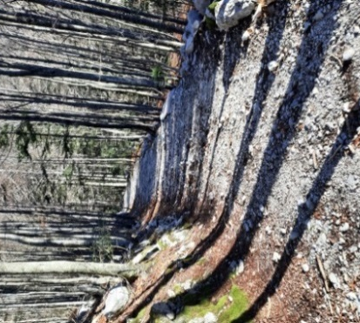

Slika 9: Pot do Ledenice
(Fotografija: Lasten vir)

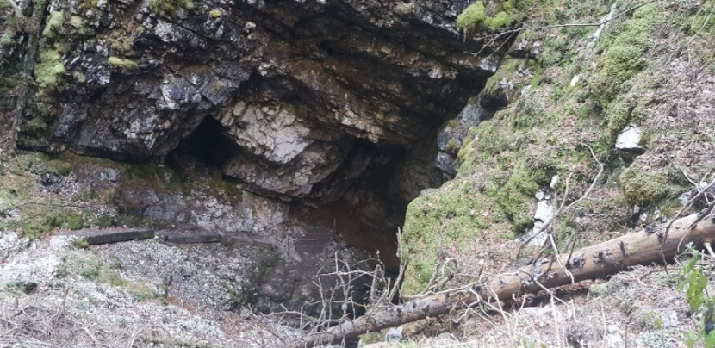
Slika 10: Pogled na vstop v Ledenico
(Fotografija: Lasten vir)

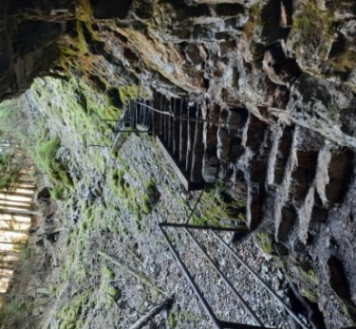

Slika 11: Pogled iz vstopa Ledenice
(Fotografija: Lasten vir)

Ledena jama je danes zavarovana kot naravni spomenik. Zanjo skrbi turistično društvo iz Lokev.
Umivanje oziroma kopanje z ledeno vodo ima številne pozitivne učinke. Izboljša imunski sistem in cirkulacijo, povečuje odpornost preko limfnega sistema, pomaga pri depresiji, povečuje odpornost na stres, pomaga pri izboljšanju spanja, izboljša plodnost, poveča raven testosterona, spodbuja hitrejše okrevanje mišic, izboljša videz kože in las ter prinaša prihranke.

Po občutni ohladitvi nadaljujemo pot proti Smrekovi dragi. Za hip postojimo, zapremo oči in poslušamo naravo. Sedemo in se naužijemo vizualnih lepot narave.

SMREKOVA DRAGA
Smrekova draga je zaprta vrtača, v kateri zaradi temperaturne inverzije nastane vegetacijski preobrat. Posebnost tega je, da postaja visokogorsko rastlinstvo izrazitejše, bolj kot se spuščamo nižje v vrtačo. Na dnu Smrekove drage je ruševje in druge mrazno trpežne grmovnice, nato je smrekov gozd, višje pa mu sledi mešani in bukov gozd. V Alpah je potrebnih 1000 m višinske razlike za takšne spremembe rastlinskih pasov, v Smrekovi dragi pa se vse skupaj zgodi na zgolj 200 m višinske razlike.
Smrekov gozd je izredno zdravilnega pomena. Pomaga nam že samo sprehod po gozdu. Zrak v smrekovem gozdu je pozdravil pljuča mnogih bolnikov, ki so ga na sprehodu globoko vdihovali.

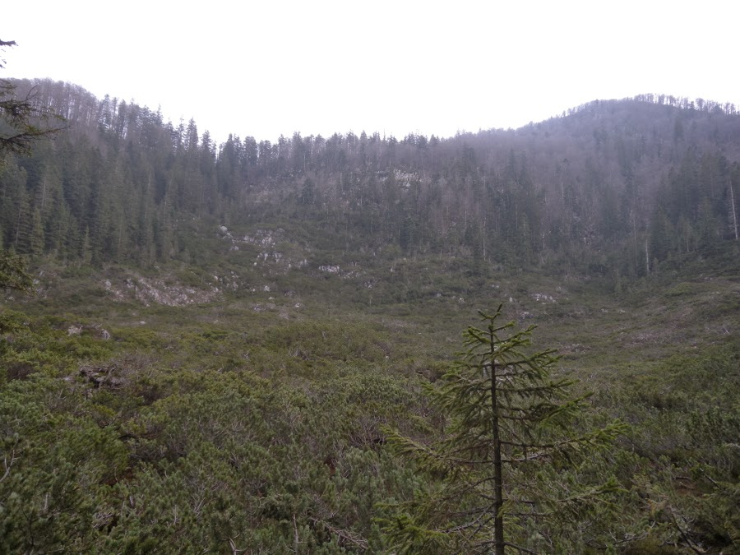
Slika 12: Smrekova draga
(Fotografija: Lasten vir)

Od tod s kolesi skrenemo na levo ter po gozdni cesti nadaljujemo 2,7 km do značilne »Visoke škarpe«. Od tu nadaljujemo vožnjo na levo po vlaki do sedla nad Mojsko drago (cca. 600 m), kjer se nahaja izravnava, sredi te pa kraljuje gorski javor.

DREVO JAVOR
V veliki dolini Mojski dragi (severno od Poldanovca) raste javor. Ta javor je poseben, saj ima votlino v deblu. Gorski javor je najdebelejše drevo v Trnovskem gozdu in najdebelejši javor na severnem Primorskem. Čeprav je votel, je še vedno vitalen. Zaradi svoje posebnosti je bil izbran za »glavno vlogo« v slovenskem mladinskem filmu TEA (Gustav film, 2007).
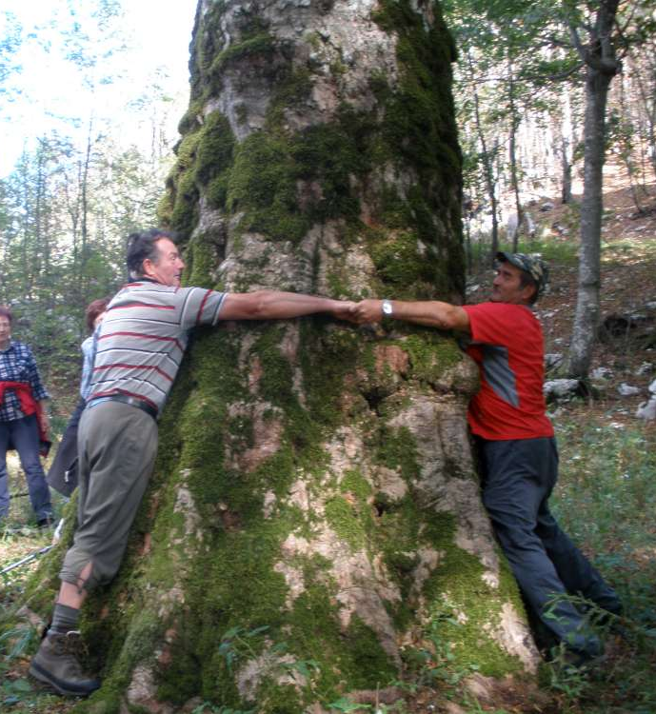
Slika 13: Drevo javor
(Fotografija: Lasten vir)

Od mogočnega drevesa se poslovimo in s kolesi nadaljujemo pot proti Lokvam, kjer nas na posestvu Winkler sprejme prijazna gospodarica Martina. Seznani nas z energijskimi točkami, ki jih tudi sami preizkusimo.

ENERGIJSKE TOČKE
Energijske točke se nahajajo v neposredni bližini Gostilne Winkler, na posestvu Winklerjev, ob ekološki njivi. Gospa Antonija Kranjc je opravila meritve s pomočjo bajalice in našla 9 energijskih točk. Točke imajo zelo visoko energijsko moč, in sicer 20 000 BE (Bovisovih enot) ali več. Vsaka točka ima svojo številko in vse so ugodne za splošni dvig življenjske energije. Označene so z lesenimi stebrički, pri čemer vsak izmed njih predstavlja ugodno točko ter specifično za določeno vrsto vrelca energije. Energijske točke imajo vpliv na posamezne dele telesa in notranje organe ter duševno stanje.
Oštevilčene točke, kakor jih navajamo v nadaljevanju, so ugodne za splošni dvig življenjske energije:
- točki 1 in 9 najmočneje delujeta na prebavne organe. Simbolično sta označeni z rumenim kvadratkom;
- na točkah 4 in 7 se nahajajo energije, ki ugodno vplivajo na grlo, pljuča, uravnavajo nihanja razpoloženja in predstavljajo podporo pri odpravljanju depresije. Simbol je modri krog;
- na točkah 2 in 8 so prisotne energije za sprostitev čustev, krepitev delovanja srca, ožilja, črevesja. Uporabljen je simbol rdečega trikotnika;
- s točkama 5 in 6 so označene energije, ki pripomorejo pri pomirjanju glavobolov in urjenju koncentracije. Simbol je v obliki vijoličnega jajca;
- na točki 3 so ugodne energije za omilitev težav s križem, spodbujanje delovanja ledvic, mehurja in črevesja. Simbol energij na tej točki je dvojno modro valovanje.

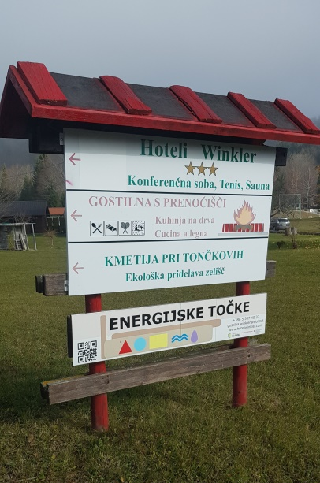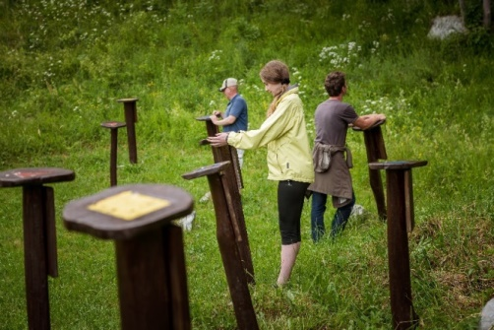
Slika 14: Energijske točke
(Fotografija: Lasten vir)

Po končani relaksaciji se namestimo v Penzionu Winkler, ki se nahaja na Lokvah. Gostišče ima že več kot stoletno tradicijo. Nudijo domače in mednarodne jedi, pripravljene s tradicionalnim kuhanjem na drva. Najbolj so ponosni na svojo ekološko pridelavo zelišč in zelenjave, ki jih uporabljajo v domači kuhinji (njoki iz kopriv, zeliščni meniji, čaji in napitki, …).

To je zadnja točka našega izleta. Po tem potepanju si pri Winklerjevih privoščimo kosilo (izbira po dogovoru).

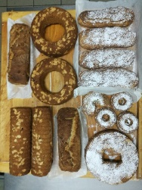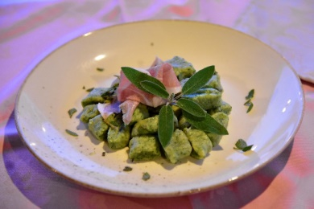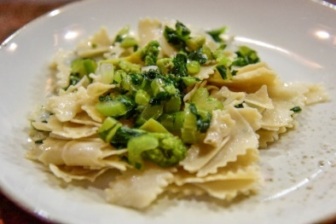

Slika 15: Jedi v gostišču Winkler
(Fotografija: Lasten vir)

3. 3 MOŽNOSTI KORIŠČENJA ZDRAVILNIH UČINKOV LEDENE VODE

Nekateri strokovnjaki in kopalci o ledeni vodi pravijo, da moramo biti previdni in se moramo kopanja lotiti postopoma, s pregledom znanih praks, z znanjem, s pravilno tehniko dihanja … in tako je lahko tovrstno kopanje v prid zdravju. Sprejeti moramo objem ledene vode in jo objeti nazaj. Vode namreč ne moremo pogreti, lahko pa sebe. Če imamo veliko energije, če se umirimo, se prižge notranji ogenj. S pomočjo dihanja, vizualizacije, nadzora misli in notranjih občutkov pridemo do tega, da od znotraj začutimo, kako nas lepo greje. Vedno je treba upoštevati previdnostne ukrepe in poznati možne posledice.
Sebastian Kneipp, eden najbolj znanih kopalcev v mrzlih vodah, je že pred več kot 150-timi leti zapisal: »V vodi je zdravilna moč. Na stotine in tisoče duševnih tegob, pobitosti, obupa, malodušja, nerazpoloženja ne bi bilo, če bi s svežo vodo marljivo čistili bivališče duha (telo)«.
Voda učinkuje na kožo kot na največji organ našega telesa. Deluje toplotno, s tovrstnimi dražljaji in s tem uravnava osnovne funkcije telesa ter ga spodbuja k pravilnemu delovanju. Menjajoče se hladne in tople kopeli (t. i. »knajpanje«) spodbujajo odzive ter krepijo obrambne moči telesa. Po Kneippovem razmišljanju so poglavitne zdravilne lastnosti vode, da razstruplja, odvaja in krepi.

3.3.1 ZDRAVILNE METODE ZA OBRAMBNE MOČI TELESA NA NAŠI POTI

Med znane in v svetu že dolgo časa uporabljane zdravilne metode spadajo med drugim sledeče:
- suho ščetkanje: postopek opravimo z mehko ščetko, in sicer tako, da krtačimo površino kože. S tem krepimo duha in telo, spodbujamo krvni obtok in ohranjamo zdravo ter lepo kožo;
- zračna kopel: to pomeni, da se v izbranem okolju z zdravilnimi rastlinami ter z zelišči uležemo ali sedemo. Sprostimo se z rahlim dremežem, branjem ali tihim razmišljanjem. Globoko vdihujemo in izdihujemo, ob tem lahko pijemo čaj ali kakovostno vodo. Priporočljivo je, da se ta proces odvija pri temperaturi 4 do 18 stopinj C, ob tem se lahko gibljemo in izvajamo dihalne vaje;
- bosa hoja po rosi, snegu in vodi: hoja je primerna za ljudi, ki so potrti in utrujeni. Potrebno se je sezuti in strumno stopiti na podlago. Ko zaključimo z vajo, nog ne brišemo, le obujemo si nogavice in čevlje. Hoja po vodi deluje zvečer pomirjevalno, zjutraj pa osvežujoče.

3.3.2 IDEJE ZA VODNE TERAPIJE PO SEBASTIANU KNEIPPU NA NAŠI POTI OB LEDENI JAMI

Na poti ob Ledeni jami predlagamo naslednje možnosti vodnih terapij:
- umivanje ali »zmakanje«: pri tem uporabljamo umivalno krpico, ki jo namakamo v vodo. Učinek tega postopka je uravnavanje toplote v telesu;
- umivanje trebuha: deluje pri prebavnih težavah in učinkuje tudi kot pomoč za lažje spanje. S hladno krpico blago masiramo področje trebuha s krožnimi gibi;
- izmenični oblivi: oblivi posameznih predelov telesa, in sicer najprej 1 minuto s toplo, nato 10 do 20 sekund s hladno vodo. Vsakokrat zaključimo s hladno vodo;
- hladno oblivanje nog: stati moramo na ustrezni podlagi ali lesenem podestu. S curkom začnemo na desnem mezincu noge in z vijuganjem oblivamo do kolen, nato preidemo na drugo nogo in postopek ponovimo;
- hladno oblivanje obraza: gre za lepotni obliv pri staranju in prijetno dene ljudem, ki opravljajo umsko delo, pri glavobolih in migrenah ter hitrem utripu srca;
- ovitki, obloge in obkladki: ovitek sestavljajo tri plasti – notranja groba lanena ali platnena rjuha, brisača, ki je namočena v vodo; vmesna suha plast iz lanene rjuhe ali bombažnega platna in zadnja plast iz volnene odeje, flanelaste rjuhe, volnenega šala, skratka iz nečesa, kar ohranja toploto;
- hladni ovitek za znojenje: priporočljiv je pri prehladu in infekcijskih boleznih, njegovo delovanje pospešimo s skodelico toplega čaja iz bezgovih ali lipovih cvetov. S tem razstrupljamo telo, ga čistimo in uravnavamo krvni obtok ter presnovo;
- hladna kopel za roke: roke namočimo v mrzlo vodo tako, da damo najprej desno roko do polovice nadlakti, nato še levo roko do enake višine. Kopel naj traja do 3 minute. Podobno lahko izpeljemo kopel za noge do predela kolen.
Le kako bi danes lahko koristili Ledeno jamo? Nekaj odgovorov oziroma predlogov smo predstavili v sklopu pričujoče seminarske naloge.
Dejansko pa gre za kompleksno vprašanje, na katerega težko najdemo enoznačen odgovor. Območje spada pod dve ministrstvi, okoljsko in kmetijsko, in trženje je posledično zelo težko oziroma nemogoče. Velika ovira je prav to, da jama nima (uradnega) skrbnika, ki bi obenem pridobival denar za turistični namen in bi bil zadolžen tudi za promocijo. Že sam vhod v jamo z njenimi blagodejnimi vplivi pritegne veliko turistov in zato niti ni nujno, da se gre čim globlje v jamo.

4 NAŠE DELO V PRIHODNJEM MESECU
V prihodnjem mesecu bomo naše delo in moči usmerili v izdelavo ter ureditev prostora za tržnico, turističnih izdelkov in promocijskega materiala.
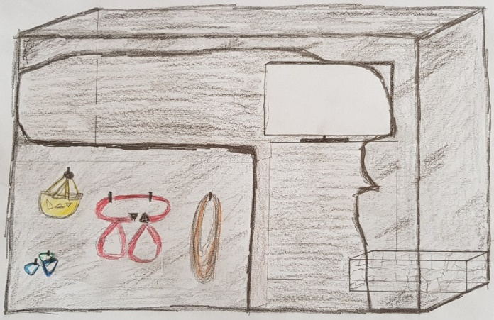
OŠ MILOJKE ŠTRUKELJ
POŠ LEDINE

Slika 16: Skica tržnice
(Fotografija: Lasten vir)

5 TRŽENJE

Temeljni cilj našega projekta je, da povečamo prepoznavnost Velike ledenice in njene okolice, kolesarskih in pohodnih poti ter širšo javnost seznanimo z zdravilnimi učinki ledene vode. Poleg tega pa želimo nadalje razvijati in širiti tudi že obstoječo pripadajočo turistično ponudbo.
Cena enodnevnega vodenega izleta, ki ga predstavljamo, bi znašala 40 €.
 | KRAJ | ČAS | AKTIVNOST | NAČIN POTOVANJA | CENA
1. | LOKVE | 8.00 | Prihod na izhodiščno točko in sprejem gostov. | S kolesom
2. | MALA LAZNA | 8.30 | Vožnja do Male Lazne, postanek in lunch paket. | S kolesom
3. | LEDENICA | 9.00 | Zgornji del – amfiteater.  Predstavitev zgodb o staroselcih (ledeni obredi).  Spust do jame. | Peš
4. | SMREKOVA DRAGA | 9.40 | Nadaljevanje vožnje s kolesi proti Smrekovi dragi. | S kolesom
5. | JAVOR | 10.40 | Predstavitev kraljevskega javorja in postanek. | S kolesom + peš
6. | LOKVE | 13.00 | Energetske točke.  Gostišče Winkler – kosilo in zaključna evalvacija. | S kolesom | 10 €
Tabela 2: Načrt izleta po točkah

Prilagamo tudi zemljevid našega enodnevnega izleta, na katerem je označena celotna pot in bistvene točke naših postankov.

Slika 17: Zemljevid poti enodnevnega izleta
(Fotografija: Lasten vir)

5.1 SPOMINEK

Pri likovni umetnosti smo sami zasnovali in izdelali obeske z izbranim motivom – vstopno obliko v Ledeno jamo. Obesek je sestavljen iz dveh delov; na prvem je natisnjen naš prepoznavni simbol jame, na drugem delu pa je zapisano ime naše šole. Drugi del je hkrati prepojen z naravnim smrekovim eteričnim oljem, pridobljenim iz smrek, rastočih v Smrekovi dragi.
Te spominke bomo podarili obiskovalcem naše stojnice.
Slika 18: Obesek
(Fotografija: Lasten vir)

6 NAČRT PREDSTAVITVE NA TURISTIČNI TRŽNICI

6.1 STOJNICA – PREDSTAVITVENI PROSTOR

Odločili smo se, da stojnice ne bomo potrebovali. Na prireditvenem prostoru bomo postavili model jame, ki ga bomo predhodno oblikovali in naredili v šoli. Prikazali bomo Ledenico, ki jo bodo obkrožale temne stene, v sredini bo televizija, ki bo predvajala posnetke s prikazom vstopa v jamo ter njene notranjosti. Na dnu jame bo hladilna torba, kjer bomo imeli kocke ledu. Z njimi bomo »zdravili« mimoidoče obiskovalce stojnice in jim ob zgodbah o staroverskih načinih zdravljenja to tudi v praksi prikazali. Sprednja stran našega modela bo ročno narisana in izdelana iz kartona.
Celostno podobo stojnice in jasnost sporočila vsebine turističnega proizvoda bodo prikazali učenci, ki bodo tudi ustrezno usklajeno oblečeni.

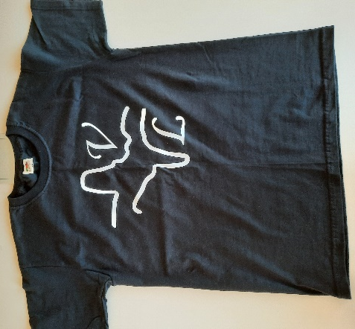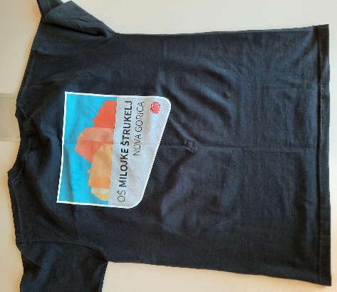
Slika 19: Majica
(Fotografija: Lasten vir)

6.2 PROPAGANDNI MATERIAL

Naredili smo reklamno zgibanko, ki na kratko predstavlja našo nalogo in je hkrati tudi zabavna igra. Zasnovana je po principu igre Človek ne jezi se. Mimoidoči meče kocko; od slike 1 do 6 so predstavljene točke našega izleta.
Navodila za igrico:
potrebujete kocko in gumbe različnih velikosti/oblik in barv. Igra lahko neomejeno število igralcev.

6.3 VABLJENJE OBISKOVALCEV MERCATOR CENTRA

Našo ekipo sestavlja šest učencev sedmega razreda. Učenki bosta vabili obiskovalce na našo stojnico v Mercator centru. Delili bosta izdelane obeske, mimoidoči bodo lahko igrali igro iz reklamne zgibanke.

Dva učenca bosta predstavljala jamarsko opremo in demonstrirala sam vstop v jamo, dva druga učenca pa bosta prikazovala možnost zdravljenja mimoidočih z ledenimi kockami.

ZAKLJUČEK
Zavedamo se, da imamo v našem okolišu (širše območje Nove Gorice, Lokve) še kar nekaj naravnih znamenitosti, ki niso koriščene v turistične namene. Zato smo z letošnjo temo nadvse zadovoljni, saj smo lahko predstavili naš biser – Ledenico in njene zdravilne učinke.
V naši nalogi smo pripravili program za enodnevni izlet, v sklopu katerega smo poskušali vključiti vse vidike priprave takšnega projekta.
Program smo zasnovali tako, da udeleženci spoznajo več znamenitosti našega okoliša, predvsem pa spoznajo našo ledeno jamo, njeno zgodbo, zdravilne učinke ledene vode ter preživljanja prostega časa v naravi. Vsak izmed nas bi se moral zavedati, koliko zdravilnih učinkov ima ledena voda, kaj vse se ob stiku z njo dogaja v telesu, kaj dejansko lahko v življenju spremenimo s pomočjo ledene vode in koliko težav lahko odpravimo z uporabo omenjenih zdravilnih pristopov.
Danes je dostop do jame spremenjen, urejena je tako steza kot stopnice, ki vodijo le do vhoda v Ledenico, kjer je naravna ploščad za postanke. Na tej ploščadi je že možno dovolj dobro občutiti, kakšne so razmere v jami, že takoj se začuti hlad, ki veje iz nje.
Ledenica nima uradnega skrbnika, kar pomeni, da tudi ni turistično oblegana. Če bi bil spust do večnega ledu bolj urejen in promoviran, bi to pomenilo novo turistično priložnost kraja.
Boris Kante meni, da bi z določitvijo uradnega upravljalca jame že z ureditvijo samega vhoda v jamo pritegnili nove obiskovalce, saj – kot meni – »[...] ni nujno, da se gre čim globlje v jamo.«
Ponosni smo, da nam je uspelo zadani projekt izpeljati in hvaležni smo vsem ljudem, ki so nam bili pri izvedbi te naloge pripravljeni pomagati, nam podariti svoj čas in znanje.

VIRI IN LITERATURA
Božič, K. (2021). Zdravilnost ledene vode. Pridobljeno 16. 1. 2022 iz https://jana.si/clanek/alter/6074a6574492c/zdravilnost-ledene-vode
B. p. (2009). V M. Šuligoj Bremec. (Ur.), V Ljudem – Ljudska dediščina za muzeje na Banjški in Trnovski planoti. B.p. (252–263). Grgarske Ravne: Ustanova fundacija BiT Planota.
Čuk, F. in Artenjak, M. (b.d.). Kneipanje. Voda. Pridobljeno 30. 1. 2022 iz http://www.srce-me-povezuje.si/drustvo-kneipp-vrhnika/index.php?lng=sl&t=dejavnosti&id=16771
12 razlogov zakaj bi se morali tuširati z mrzlo vodo. (2019). Pridobljeno 30. 1. 2022 iz https://www.zdravo.si/12-razlogov-za-tusiranje-s-hladno-vodo/
Emil Ledenko, mož iz ledene vode, s katerim se vse več Slovencev namaka v mrzli vodi. (b.d.). Pridobljeno 9. 10. 2021 iz https://micna.slovenskenovice.si/moje-zdravje/emil-ledenko-moz-iz-ledene-vode-s-katerim-se-vse-vec-slovencev-namaka-v-mrzli-vodi-intervju
Kante, Boris (b.l.). Lokve 46, 6252 Trnovo pri Gorici.
Kolenc, P. (2004). Velika Ledena jama v Paradani med ledarstvom, speleologijo in turizmom. V Izvestje. Raziskovalne postaje ZRC SAZU v Novi Gorici (str. 15 – 25).
Medvešček, P. (2015). Iz nevidne strani neba. Razkrite skrivnosti staroverstva. Ljubljana: Založba ZRC.
Raziskovalni pohod po nanoških ledenikih. (b.d.). Pridobljeno 9. 10. 2021 iz http://izvirna-vipavska.si/sl/raziskovalni-pohod-po-nanoskih-ledenikih
Rijavec, J. idr. (2016). V objemu Trnovskega gozda. Pridobljeno 11. 10. 2021 iz http://os-cepovan.si/files/2016/04/turisti%C4%8Dna-naloga_-Trnovska_planota.pdf
Sardoč, A. (1. 11. 2017). Ledenico bi lahko bolje tržili. Pridobljeno 9. 10. 2021 iz http://www.primorske.si/novice/goriska/ledenico-bi-lahko-bolje-trzili
Trnovska planota: Lokve in Mala Lazna. (b.d.). Pridobljeno 11. 10. 2021 iz https://popotovanjazanniken.blogspot.com/2011/04/pomlad-in-z-njo-toplo-vreme-naju-pozene.html
Velika ledena jama v Paradani. (2013). Pridobljeno 9. 10. 2021 iz https://sl.wikipedia.org/wiki/Velika_ledena_jama_v_Paradani

